N2-MVP2-V11-MKT

Catálogo, certificación y economía Marketplace
  - Componente funcional · Interconexiones y límites operativos
Versión 11 · 7 de septiembre de 2026 · Estado documental: definición funcional para validación y ejecución.
Responsables: Producto, CTO, Desarrollo, QA, UX y Operación. Jira/Confluence: registrar enlaces reales al importar; los códigos de este paquete son claves documentales, no tickets creados.

Índice de lectura
0. Ficha del componente
1. Resumen
2. Objetivo funcional
3. Casos generales
4. Casos específicos
5. Flujo e interconexiones
6. Reglas principales
7. UX y herramientas
8. QA general
9. N3 y tareas derivadas
10. Riesgos y decisiones

0. Ficha del componente
Campo | Valor
Estado | CONSTRUIR
MVP | 2 · Marketplace
Padre | N1-MVP2-V11-PRD
Responsable | Product Owner; implementación coordinada por CTO
Roles | Publisher, Marketplace Admin, Comprador, Finanzas

1. Resumen
Publicar ofertas certificadas, licencias y liquidaciones trazables sin acoplar el runtime documental al cobro.
Monetización no se activa en MVP0/1. Precios e impuestos son políticas comerciales a parametrizar, no cifras inventadas.

2. Objetivo funcional
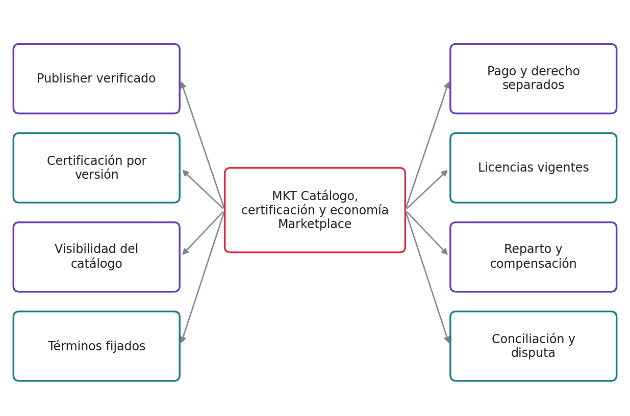
Mapa mental: responsabilidades del módulo MKT. Cada rama se desarrolla en una regla y cuatro casos de su N3.

3. Casos generales
El módulo interviene cuando publisher solicita. Aporta registrar reparto, con identificación de recurso y evidencia. Si falta contexto o una dependencia falla, conserva el último resultado confirmado y aplica la ruta de revisión.
G-DEMO certifica el core documental existente. El MVP0 comercial ampliado agrega Workflow Core, Studio guiado, terceros, Supervisor v0 y COMEX ejecutable. Email/WhatsApp siguen retirados del core y se incorporan en MVP1 sólo por gate de producto. Firma es MVP1; Marketplace transaccional MVP2; Sentinel/Copilot avanzados MVP3; capacidades enterprise MVP4.

4. Casos específicos
Situación | Resultado verificable
Publisher activo con provenance | EN_REVISION
Pack v1 supera suite | CERTIFIED v1
Tenant invitado a catálogo privado | Oferta privada visible
Oferta fixture 100 USD con términos v1 | ORDER_PENDING con snapshot
Callback de pago válido para orden | PAID y derecho creado una vez
Derecho vigente de tenant A | AUTORIZADA
Venta fixture 100 y reparto publisher 70% | 70 publisher y 30 plataforma antes de otros conceptos configurados
Pago confirmado y ledger faltante | Crear incidencia y completar idempotentemente

5. Flujo e interconexiones
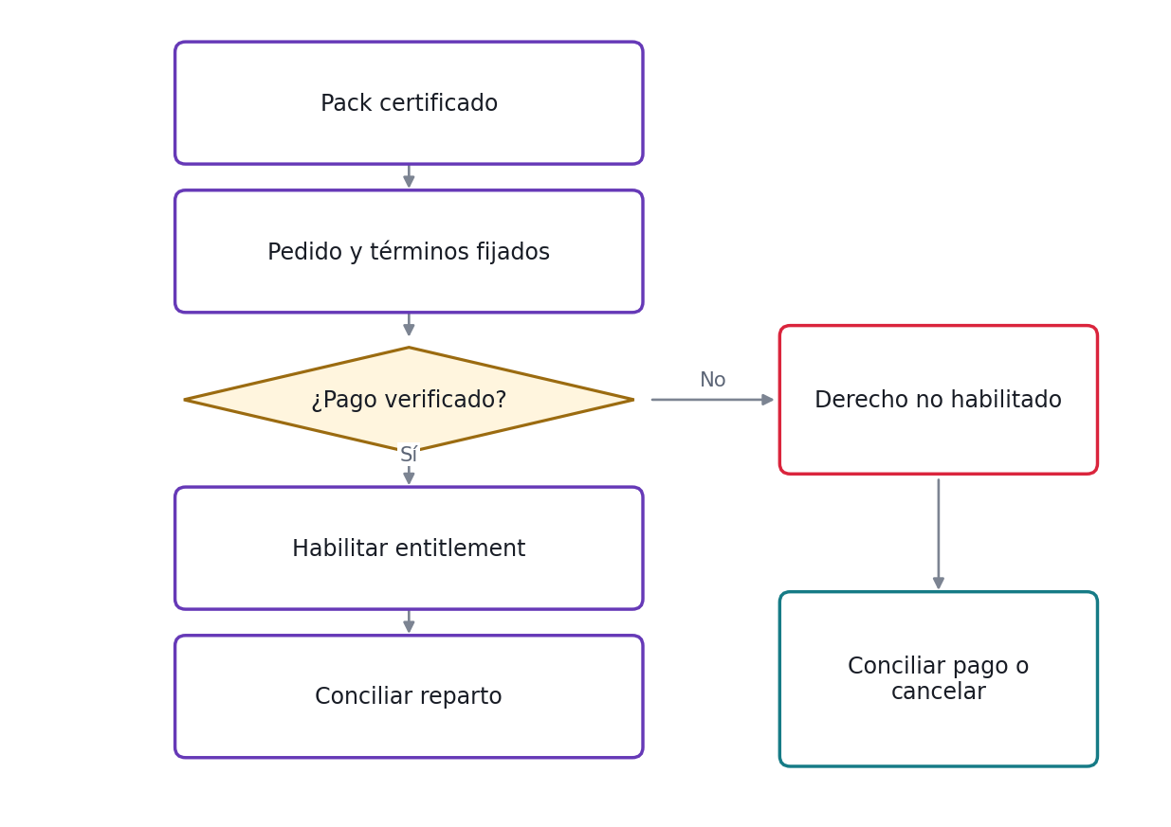
Flujo funcional de MKT; casos de excepción y condiciones precisas en N3.
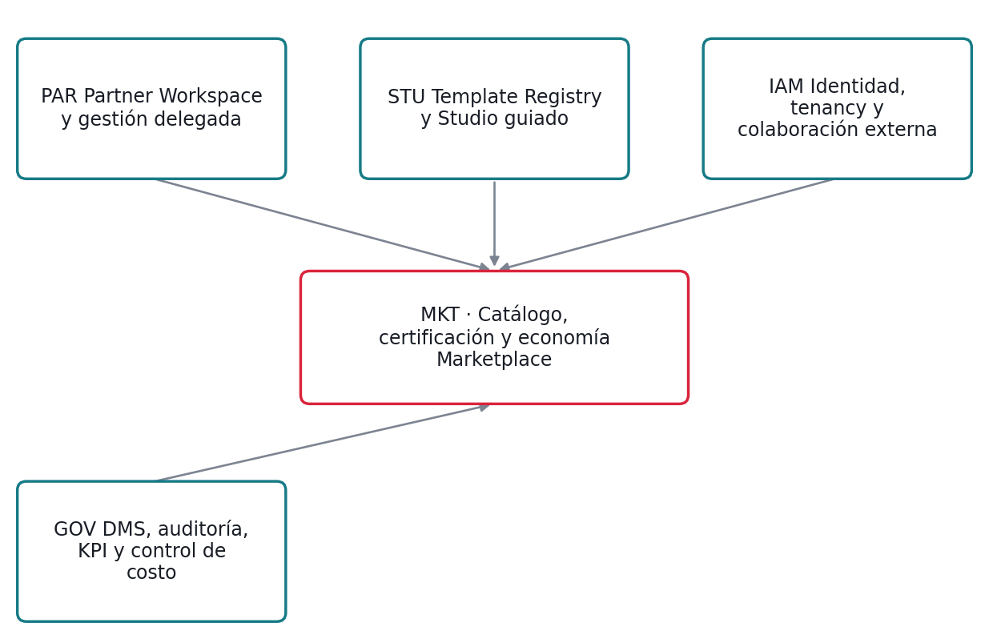
Dependencias de contrato. Flechas hacia MKT indican capacidades que consume; no representan orden de despliegue ni llamadas físicas.
Entidad | Información requerida
Listing | Visibilidad, publisher, versión certificada, países y dependencias.
License | Derecho, tenant, alcance, vigencia y términos aceptados.
Order | Intención comercial, precio/moneda fijados y resultado de pago.
Ledger | Movimientos inmutables y compensaciones; reparto por términos versionados.

6. Reglas principales
Regla | Definición
RE-MKT-01 Publisher verificado | Publisher activo y propietario/licenciado del contenido puede solicitar certificación; declarar soporte y países aplicables.
RE-MKT-02 Certificación por versión | Certificar versión exacta con fixtures y dependencias. Edición posterior exige nueva revisión; insignia no cubre versiones diferentes.
RE-MKT-03 Visibilidad del catálogo | Catálogo público y privado aplican permisos y disponibilidad por tenant/país; buscador no filtra metadata de ofertas privadas.
RE-MKT-04 Términos fijados | Fijar precio, moneda, impuestos aplicables y versión de términos antes de confirmar. Cambio de precio requiere nueva aceptación.
RE-MKT-05 Pago y derecho separados | Sólo confirmación válida de pago o licencia gratuita aprobada genera entitlement. Timeout de pago no equivale a rechazo definitivo ni a éxito.
RE-MKT-06 Licencias vigentes | Licencia define tenant, versión/alcance y vigencia. Expirar licencia no borra documentos; afecta nuevos usos según términos aceptados.
RE-MKT-07 Reparto y compensación | Ledger inmutable con términos de reparto versionados. Reembolso genera movimiento compensatorio, no edición del ingreso original.
RE-MKT-08 Conciliación y disputa | Conciliar orden, pago, derecho y ledger; una diferencia queda en cola con owner. No instalar por simple recibo no validado.

7. UX y herramientas
Nuevo catálogo y consola de publisher; precios y alcance claros antes de compra.
El detalle de campos, mensajes, estados de interfaz, filtros y accesibilidad está en N3.16. No se requiere diseño de interfaz nueva para certificar una función existente que no cambia.
Herramientas interconectadas: PAR, STU, IAM, GOV; referencia central N0-V11-INTERCONEXIONES.

8. QA general
Cubrir ruta válida, permiso denegado, dato faltante, versión, duplicado y fallo de dependencia mediante los 32 QA del N3. Preservar pruebas del core y ejecutar interfaces con infraestructura obligatoria; no aceptar skips como éxito. El gate exige resultados observados, no sólo test plan.

9. N3 y tareas derivadas
Documento | Unidades desarrollables
N3-MVP2-V11-MKT | HU-MKT-01 a 08; 32 CP/QA completos. Cada historia enlaza su sección de regla y escenarios.

Los N3 completos están entregados por módulo. No se pospone el detalle a un listado de documentos futuros; si una historia se divide, conserva el vínculo a la sección funcional correspondiente.

10. Riesgos y decisiones
Monetización no se activa en MVP0/1. Precios e impuestos son políticas comerciales a parametrizar, no cifras inventadas.
Fuera de alcance: No modificar runtime documental por reglas de cobro; no borrar expedientes por vencimiento comercial.
Confirmar políticas del cliente y contratos existentes antes de Ready; registrar decisiones en N3.20. N2 no tiene anexo propio.

